POSJET TABLICI MNOŽENJA I DIJELJENJA – broj 3

Pozdrav, dragi učeniče, draga učenice! Dobrodošao u čarobni svijet matematike. Ušao si u palaču gospođe Tablice množenja i dijeljenja. U njoj te čeka jedna igra. Klikni na link ispod (ctrl + lijevi klik na link) i vidi o čemu se radi. Sretno i uživaj!
https://learningapps.org/watch?v=ptxpxmmxj20
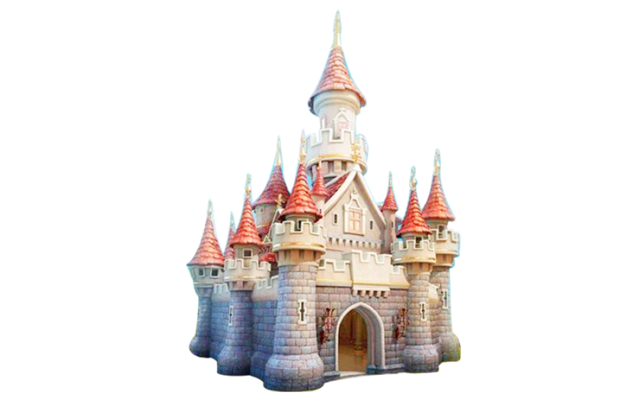

Nacrtaj kako zamišljaš sobu gospođe Tablice množenja i dijeljenja.

